关于2020级新生（含专升本）参加“入馆教育培训”的通知

亲爱的同学：
热烈祝贺你将成为湖南财政经济学院图书馆的一名新读者，图书馆欢迎你！
图书馆是学校的文献信息资源中心、大学生的“第二课堂”。校园卡即为图书馆的门禁卡和借阅证。为了帮助新同学一入校就能够方便快捷地使用图书馆，我们为2020级新生开设了“入馆教育”培训专题。请按照指引了解和学习图书馆相关知识，学习完各章节后，请进行考核，考核通过，入馆教育学习完成。
培训须知：
第一步：下载安装学习通
方式一：在手机应用市场，搜索“学习通”进行下载安装；
方式二：扫描二维码进行下载安装。

第二步：学习通登陆方式
新用户注册个人账号，并绑定“湖南财政经济学院”和添加“学号”（若已有账号，则直接登录即可）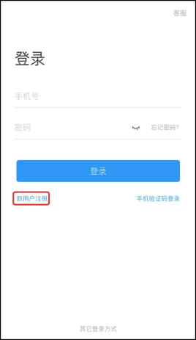 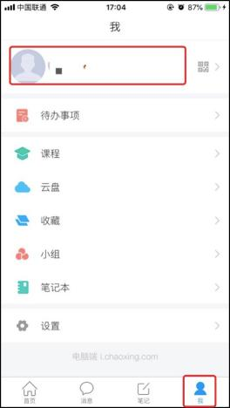 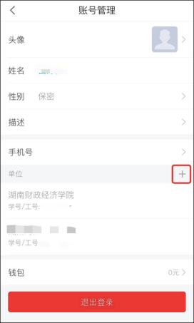 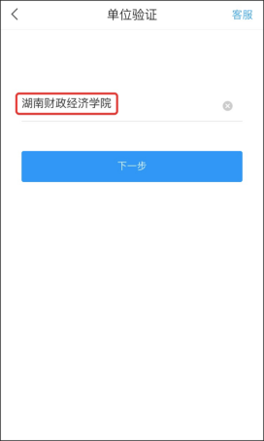 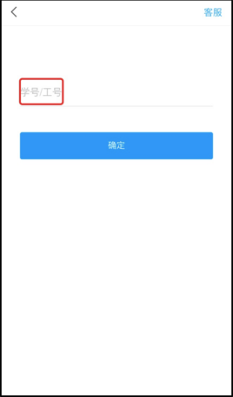

第三步：输入邀请码，学习课程
首页输入邀请码hnczjjxy，进入学校主页，点击“入馆教育”学习相应课程
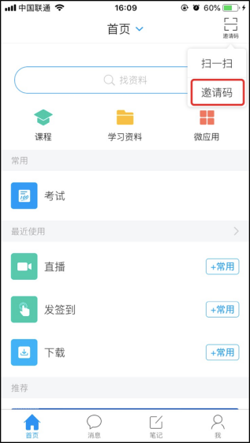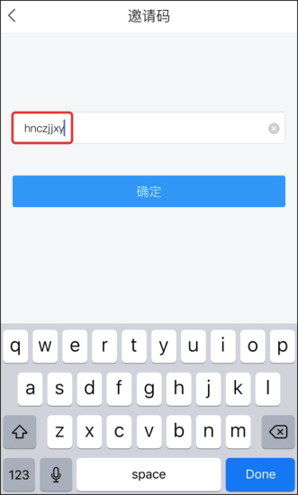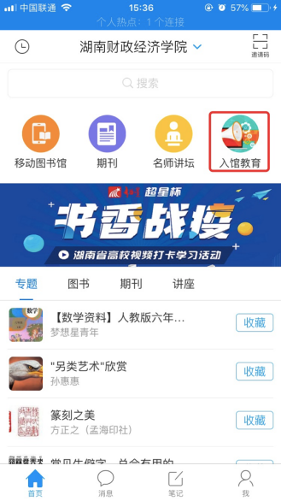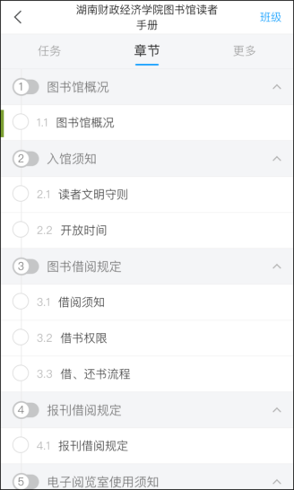

温馨提示：（1）学习时间为2020年10月1日-2020年10月8日，学习完成后借阅权限于10月9日统一开通，权限开通后方可在图书馆借还书籍；
- 如有疑问可至图书馆信息部现场咨询或电话咨询（0731-88811769），也可在图书馆微信公众号在线咨询；欢迎大家使用并提出建议。

图书馆
2020年9月30日

